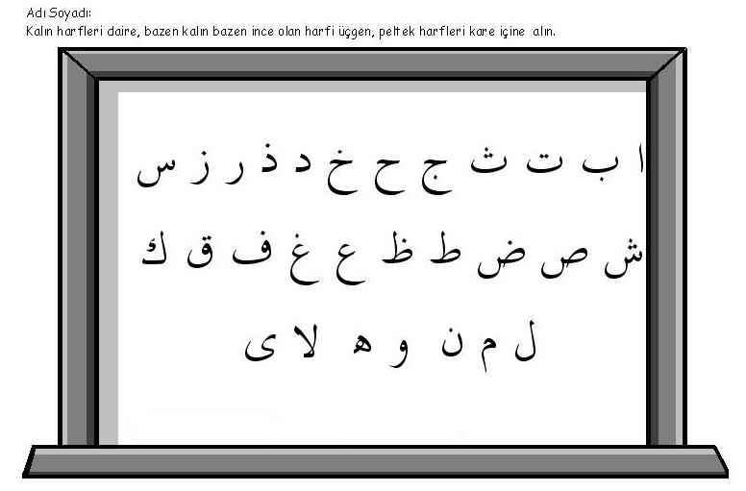
KALIN VE PELTEK HARFLER

